Anotace | Materiál slouží k procvičování sčítaní a odčítání do 100. Žáci si procvičí také známá přísloví.
Autor | Jana Šimková, ZŠ a MŠ Mladoňovice
Očekávaný výstup | provádí zpaměti jednoduché početní operace s přirozenými čísly
Druh učebního materiálu | Manipulační pomůcka – domino.
Cílová skupina | Žáci 2. ročníku
Metodický postup | Na každou kartu napíše učitel jedno písmeno z přísloví uvedeného pod tabulkou. Potom karty zalaminuje a vystříhá.  Žáci skládají dominové karty. Začínají tou, která nemá nalevo výsledek. Končí kartou, která nemá napravo příklad.  Po složení celé sady karty otočí a přečtou si písmena. Pokud vznikne přísloví, počítali dobře.
Datum | 6. 3. 2012

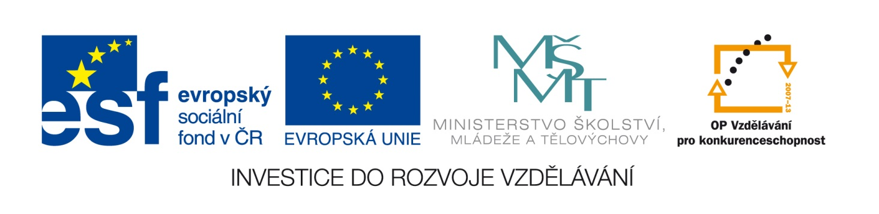

 | 50 - 2 | 48 | 11+ 9 | 20 | 90 - 6
84 | 32 + 8 | 40 | 68 - 6 | 62 | 89 +1
90 | 17 + 2 | 19 | 39 - 5 | 34 | 20 - 5
15 | 30 – 1 | 29 | 40 – 3 | 37 | 60 – 8
52 | 43 + 7 | 50 | 92 + 2 | 94 | 26 + 4
30 | 45 – 3 | 42 | 84 + 3 | 87 | 51 + 8
59 | 80 - 7 | 73 | 55 + 5 | 60 | 78 + 2
80 | 27 - 6 | 21 | 36 + 2 | 38 | 100 - 9
91 | 64 + 6 | 70 | 70 - 4 | 66 | 97 + 3
100

Na zadní straně dominových kostek je napsáno:

KDO JINÉMU JÁMU KOPÁ, SÁM DO NÍ PADÁ.

 | 60 - 4 | 56 | 23 + 7 | 30 | 57 + 2
59 | 90 – 7 | 83 | 66 + 4 | 70 | 40 - 2
38 | 24 + 3 | 27 | 70 – 5 | 65 | 38 + 2
40 | 95 – 4 | 91 | 80 – 6 | 74 | 91 + 9
100 | 38 – 6 | 32 | 50 – 3 | 47 | 14 + 6
20 | 30 – 1 | 29 | 72 + 8 | 80 | 64 + 5
69 | 46 – 3 | 43 | 87 + 3 | 90 | 71 + 5
76 | 29 - 7 | 22 | 83 + 5 | 88

Na zadní straně dominových kostek je napsáno:

KDO POZDĚ CHODÍ, SÁM SOBĚ ŠKODÍ.

 | 30 -2 | 28 | 83 + 5 | 88 | 53 + 7
60 | 46 – 4 | 42 | 20 – 1 | 19 | 68 + 2
70 | 24 + 3 | 27 | 90 – 8 | 82 | 45 + 5
50 | 77 – 6 | 71 | 40 – 2 | 38 | 79 + 1
80 | 31 + 8 | 39 | 21 + 9 | 30 | 98 – 2
96 | 60 – 3 | 57 | 34 + 6 | 40 | 65 + 3
68 | 96 + 4 | 100 | 80 – 5 | 75 | 59 – 5
54 | 82 + 8 | 90 | 70 – 6 | 64

Na zadní straně dominových kostek je napsáno:

KOMU SE NELENÍ, TOMU SE ZELENÍ.

 | 24 + 3 | 27 | 51 + 7 | 58 | 89 –7
82 | 75 + 3 | 78 | 13 + 6 | 19 | 53 - 1
52 | 67 – 5 | 62 | 37 + 2 | 39 | 63 + 5
68 | 45 – 3 | 42 | 91 + 8 | 99 | 96 – 3
93 | 27 – 2 | 25 | 68 + 1 | 69 | 25 + 4
29 | 41 + 4 | 45 | 36 – 4 | 32

Na zadní straně dominových kostek je napsáno:
NOVÉ KOŠTĚ DOBŘE METE.

 | 28 – 4 | 24 | 31 + 7 | 38 | 56 – 5
51 | 98 – 3 | 95 | 63 – 2 | 61 | 45 + 4
49 | 18 + 2 | 20 | 78 – 6 | 72 | 35 – 4
31 | 54 + 4 | 58 | 86 – 3 | 83 | 62 + 5
67 | 25 + 3 | 28 | 84 – 3 | 81

Na zadní straně dominových kostek je napsáno:
LEŽ MÁ KRÁTKÉ NOHY.

